Объект хандлагат шинжилгээний динамик ойлголт

# Төлөвийн автомат

Төлөвийн автомат нь төлөв болон төлөвийн шилжилтээс тогтоно. Объектын амьдралын мөчлөгийг тайлбарлан бичдэг.

* Объект үзэгдлийг хүлээж буй цаг хугацааны интервалыг төлөв гэнэ.
* Төлөвийн шилжилт нь үзэгдлээр өдөөгддөг.
* Үзэгдэл нь үргэлж цаг хугацааны нэг цэгт болох бөгөөд үргэлжлэх хугацаагүй
* Төлөвийн автомат нь төлөвийн диаграмаар дүрслэгддэг.

## Төлөвийн диграмын ЗНХ-ийн тэмдэглэгээ

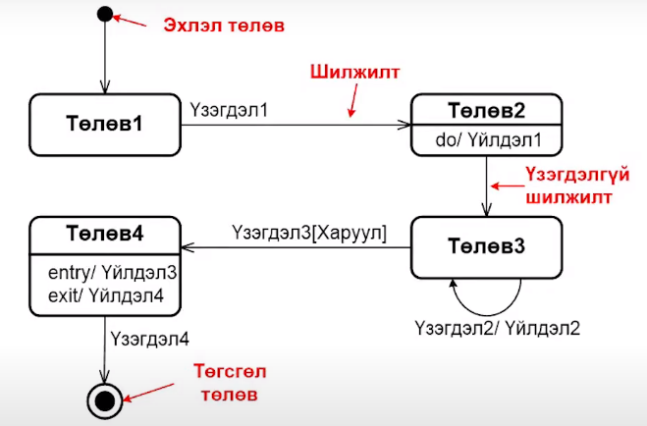

## Жишээ: Ном гэдэг классын амьдралын мөчлөг

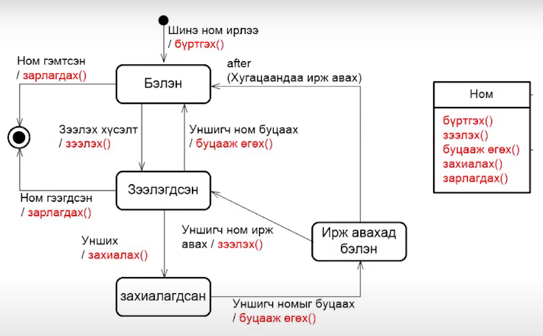

## Төлөв

* Төлөв
* Төлөвийн нэр нь зайлшгүй биш
* Нэрлээгүй төлөвийг нэр нь тодорхойгүй төлөв гэх ба тэдгээр нь бүгд өөр өөр
* Төлөвийн нэр нь үйл үг байж болохгүй
* Класс дотроо төлөвийн нэр тодорхой байх ёстой
* Эхлэл төлөв
* Жинхэнэ төлөвтэй шилжилтээр холбогдсон хуурмаг төлөв
* Төгсгөл төлөв
* Ямар нэг өөр үзэгдэл дагалдахгүй
* Объект нь оршихоо болино
* Төлөвийн боловсруулалт
* Entry- / exit – Үйл идэвхжилт
* Entry – Үйл идэвхжилт – Төлөвт ормогц автоматаар идэвхжинэ
* Exit – Үйл идэвхжилт – Төлөвийг орхимогц автоматаар идэвхжинэ
* Өөрөө төгсвөр болно
* Төлөв бүхэн хамгийн ихдээ нэг entry – үйл ө.х. нэг exit – үйл үг
* Do –Үйл идэвхжилт
* Хэрэв объект төлөвийг авах болон дуусгахад, хэрэв тэр нь төлөвийг орхиход эхлэдэг

## Төлөвийн шилжилт болон үзэгдэл

* Төлөвийн шилжилт (Transition)
* Хоёр төлөвийг холбодог
* Үзэгдэлээр өдөөгддөг
* Ямар нэгэн үйл идэвхжилт холбоотой байж болно
* Үзэгдэл (trigger) нь
* Үнэн болох нөхцөл ж.нь when (Температур > 100 хэм)
* Дохио ж.нь : Хулганы баруун товчлуур дарагдах
* Мэдээ, зурвас (Үйлдлийг дуудах)
* Хугацааны тодорхой цэгт очих, ж.нь when (01.01.2011)
* Тогтоосон хугацаа өнгөрөх, ж.нь after (10 sec)
* Үзэгдэлийг харуултай (guard condition) хослуулж болно
* Хамааралтай үзэгдэл тохиох болон харуулд тодорхойлсон нөхцөл биелэсэн бол

## Төлөвийн нарийвчлал

* Төлөвийг дэд төлөвөөр нарийвчилж болно
* Бүх дэд төлөвүүд нэг нэгнээ тусгаарладаг
* Олон дэд төлөвүүд зэрэгцээ явагдаж болно
* Нарийвчлагдасан төлөвийг мөн нийлмэл төлөв гэдэг
* Нарийвчлагдсан төлөвийг мөн нийлмэл төлөв гэдэг

## Түүхийн төлөв

* Нийлмэл төлөв дэхь онцгой анхны төлөв
* Санах ойг тэмдэглэхийн тулд ашигладаг
* Нийлмэл төлөвт буцан ороход автоматаар хамгийнн сүүлд дэд төлөвт шилжинэ

## Асуулт

Төлөвийн диаграмийн тухай дараах өгүүлбэрээс аль нь зөв вэ?

* Төлөвийн автомат нь объектын амьдралын мөчлөг болон мөн түүнчлэн цогц үйлдлийг тайлбарлан бичдэг – t
* Нэг классын объект бүр өөр өөр төлөвийн автоматтай – f

Нэг классаас үүссэн объектууд нэг төлөвтөй учраас

* Объект нь үүсэж байх үедээ хуурмаг төлөв болох анхны төлөвийг авдаг – t
* Төлөвийн харуултай шилжилт нь зөвхөн харуулын нөхцөлөөс хамаардаг – f

Үзэгдэл болон харуулын нөхцлөөс хамаарна

* Объект устгах үед, тэр оршин байвал, төлөвийн автомат нь хуурмаг төлөв болох төгсгөл төлөвт ордог – t

Объектийг устгахын тулд төгсгөл төлөв гэсэн хуурсаг төлөвийг төгсгөл хэсэгт авдаг

# Үйл идэвхжилт

Үйл идэвхжилт нь үүрэгт ажлын өөрөөр хэлбэл төлөв байдлын гүйцэтгэлт юм.

* Ажлын явцын задаргааг хйихэд маш сайн тохирдог
* Үйлдэл идэвхжилтийг чиглэлтэй ирмэгээр өөр хоорондоо холбогдсон олон тооны зангилаагаар загварчилдаг
* Үйлдэлийн, хяналтын болон объектын зангиаа гэж ялгадаг
* Үйлдэл гэдэг нь үйл идэвхжилтийн доторх гүйцэтгэж болох хамгийн бага нэгж
* Хяналтын зангилаа
* Шийдвэр гаргалт болон нэгтгэн нийлүүлэлт
* Splitting болон Synchronisation
* Эхлэл болон төгсгөл зангилаа
* Объектын зангилаа
* Үйлийн өгөгдлийг дараагийнх руу дамжуулж өгөх
* Ихэнхдээ классын нэрээр нэрлэгдсэн

## Үйл идэвхжилтийн диаграм

* Үйлдэл болон объект зангилааны тэмдэглэл

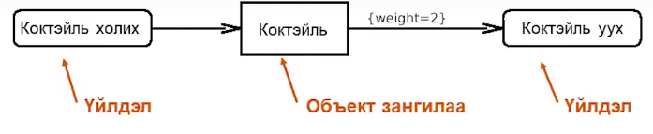

* Хувилбар : Пин – тэмдэглэл

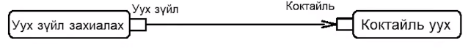

## Идэвхжилтийн диаграм

* Объектын зангилаа нь оролт – болон гаралт болох үйл идэвхжилт

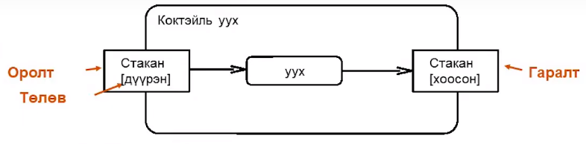

* Завсарын – болон өгөгдөл хадгалуур болох объектын зангилаа

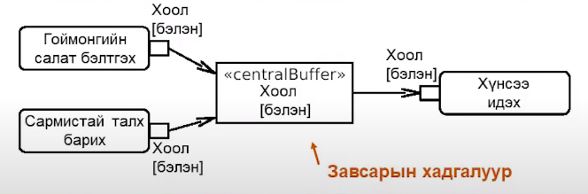

## Асуулт

Коктэйль холих гэх үйл идэвхжилтийн диаграмыг нөхөж гүйцээх

Энэ нь :

* Үйлдэл: Орцыг холих, Мөс жижиглэх (хамааралгүй хийгдэнэ), стаканд хийх
* Оролт – болон гаралтын параметер: Орц, Коктэйль

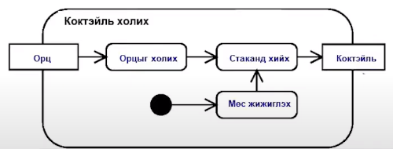

# Объект хандлагат ойлголтын хураангуй

Объект хандлагатн цөм шинж тэмдэг нь

* Хийсвэрлэлт
* Цөм (чухал) болох нарийн зүйлсийг ялган олдог мөн цөм (чухал) бусыг орхидог аргачлал
* Мөн загвар эсвэл тодорхой өнцгөөс харахыг хийсвэрлэлт гэж нэрлэдэг
* Ээдрээтэй цогц байдлыг хянахад хийсвэрлэлтийг хэрэглэдэг
* Битүүмжлэл
* Харилцан уялдаатай шинж болон үйлдлийг нэг нэгжид – классад – хайрцагладаг
* Объект нь шинж болон зан төлөвтэй
* Гаднаас нь объектыг өөрчилж болохгүй
* Холбоос
* Объектын харьцааг харуулдаг
* Бүрдмэл
* Бүхэл болон түүний бүрдэл хоорондын харьцааг илэрхийлдэг

## Удамшил

* Ерөнхийлөлт / Задаргааны – шаталсан бүтцийг илэрхийлдэг
* Доод эрэмбийн класс нь дээд эрэмбийн нэг эсвэл хэд хэдэн классын шинж болон зан төлөвийг өвлөдөг

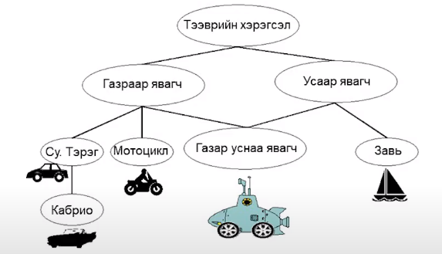

## Объект хандлагат загвар

Объект хандлагат ойлголтын 3 загварт хуваадаг:

* Суурь (үндсэн) загвар
* Өгөгдлийн битүүмжлэл
* Хийсвэрлэлт
* Ойлголт : Класс, Объект, Шинж, Арга
* Статик загвар
* Загварын элементийн хоорондох харьцаа
* Бүтцийн харилцан уяалдааг тайлбарладаг
* Ойлголт
* Холбоос
* Удамшил
* Багц
* Данамик загвар
* Загварын элемент тус бүрийн зан төлөв
* Системийн хэрэглээний тал
* Ойлголт
* Ажлын явц
* Төлөвийн диаграм